Открытое занятие на тему “Things around us”
Цели:
образовательная: повторить лексические единицы темы “Предметы ближайшего окружения”;
развивающая: развивать навыки чтения, письма, аудирования, чтения, говорения;
воспитательная: воспитывать уважение к окружающим людям, бережное отношение к предметам.
Оборудование:
Тип занятия: обобщение и систематизация знаний
Продолжительность: 45 минут
Место проведения: каб. 214
Ход занятия
Ход занятия
I. Начало занятия
1. Организационный момент.
Проверка готовности обучающихся к занятию.
2. Приветствие
- Hello, everyone!
- Hello, Teacher!
- How are you today?
- I’m fine thank you, and you?
- I’m fine too. Thank you.
3. Оглашение темы и задачи занятия
Педагог (далее п.): Сегодня мы с вами повторим слова, которые называют предметы ближайшего окружения.
II. Основная часть
1. Warm up.
2. Review part.
checking home assignment
П: For today you brought your favourite thing and prepared a story about it.
Ответы детей

b) Category Blaster Boom!
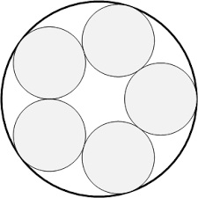

Дети становятся в круг. Педагог называет имя ребенка и категорию. Ребенок, чье имя было названо садится на корточки, а отвечают двое детей справа и слева от него. Тот, кто первым назвал слово, остается в круге. Тот, кто не успел, выходит из круга. Если педагог не хочет, чтобы дети выбывали, то он просит составить с этим словом предложение или дает победителю фишку.

Categories:

- Fruit
- Animals
- Buildings
- Holidays
- Adjectives
- Transport
- Types of Music
b) definitions (Приложение 1)
П: Let’s divide group into two teams. I’d like two volunteers to come up to me. I will show your teammates the categories of things, they will name as many things as they can and you will guess the category.
Педагог показывает карточку.
Дети (далее Д): ruler, pen, eraser...
Обучающийся1 (Далее О): Things in the school bag
Д: bottle, window, can, book, box…
O2: Things that you can open.
c) Speaking (Приложение 2)
У каждой команды по 1 рисунку для описания. Каждая команда должна задать правильно вопросы, чтобы заполнить таблицу.

3. Main part
- Викторина
Педагог задает каждой команде по 5 вопросов.

- This is a season. The weather is usually warm and sunny. (Summer)
- This is a large white bird with a long neck. You often see it on rivers and lakes. (A swan)
- This is very bad weather when there is a lot of wind, rain or snow. (A storm)
- This is the part of the year that comes before winter. (Autumn)
- This is an insect with large wings. They can be many different colours. (A butterfly)
- You need this to buy things in shops. (Money)
- This is made of metal and you can use it to open doors. (A key)
- People often read this to find out about their favourite actors and singers. (A magazine)
- This is a large white cloud above the ground which makes it difficult to see. (Fog)
- This animal can carry heavy things and can walk for a long time without any food and water. (A camel)
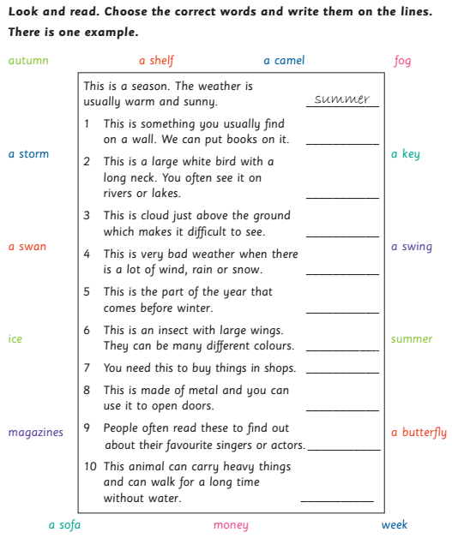
4) Physical activity https://www.youtube.com/watch?v=Ksli61pE2SI
I came to dance-dance-dance-dance (Yeah)
I hit the floor 'cause that's my plans plans plans plans (Yeah)
I'm wearing all my favorite brands brands brands brands (Yeah)
Give me some space for both my hands hands hands hands
Yeah yeah 'cause it goes on and on and on
And it goes on and on and on yeah
I throw my hands up in the air sometimes
Saying ayeoh, gotta let go
I wanna celebrate and live my life
Saying ay-oh, baby let's go
'Cause we gon' rock this club
We gon' go all night
We gon' light it up
Like it's dynamite
'Cause I told you once
Now I told you twice
We gon' light it up
Like it's dynamite
I came to move move move move
Get out the way of me and my crew crew crew crew (Yea)
I'm in the club so I'm gonna do do do do (Yea)
Just what…

5) Game “What was there?”
Педагог показывает каждой команде по очереди картинку и спрашивает “What was there?” Дети стараются как можно подробнее описать картинку.

приложение 1
Things in the school bag
_____________
Things you can open
_____________
Things that people have to do every day
_____________
Things that are cold
Things that are orange
_____________

Things that are in the city

Things made of metal

Приложение 2
